Тернопільська середня спеціалізована

Школа №17 із поглибленим вивченням іноземних мов

Конспект уроку

з трудового навчання

у 7 класі

***Тема: «В’язання гачком як вид декоративно-***

***ужиткового мистецтва. Основні елементи***

***в’язання гачком»***

Провела:

Вчитель обслуговуючої праці

Полещук Олена Павлівна

м.Тернопіль – 2013

**ПЛАН УРОКУ**

1. **Організаційний момент.**
2. **Представлення теми і очікуваних навчальних результатів.**
3. **Нова інформація.**
4. **Сприйняття і засвоєння нового матеріалу.**
5. **Підведення підсумків та оцінювання очікуваних результатів роботи.**
6. **Домашнє завдання.**

**Мета: -** познайомити учнів з новим видом декоративно-ужиткового мистецтва- в’язанням гачком, з історією виникнення в’язання. Навчити виконувати основні елементи в’язання гачком;

- розвивати в учнів інтерес до декоративно-ужиткового мистецтва, естетичний смак.

- виховувати звичку до пошуку нового та цікавого матеріалу, самостійному оволодінню трудовими навичками;

**Засоби навчання:**комп’ютер, проектор, екран, ППЗ загального призначення, ілюстрації виробів в’язаних виробів, картки з зображенням основних елементів в’язання, нитки для в’язання гачком, гачки, ножиці, правила техніки безпеки під час в’язання гачком.

**Тип уроку:** урок засвоєння нових знань, умінь, навичок.

**ХІД УРОКУ**

**І.Організаційний момент**

Сьогодні ми починаємо вивчати нову тему – в’язання гачком. В’язання – один із стародавніх видів декоративно-ужиткового мистецтва. Споконвічне прагнення людини до краси зробило в’язання справжнім мистецтвом. Воно постійно розвивається, збагачується новими ідеями, формами, узорами, композиційними прийомами, сучасними матеріалами. Гачком можна вив’язати різноманітні види одягу для повсякденного життя та для святкових подій. За допомогою ручного в’язання можна створювати багато стильних виробів для інтер’єру. Серед виробів, в’язаних гачком, найбільшою популярністю користуються предмети оздоблення житла – серветки, диванні подушки, занавіски, килими, скатертини, абажури. Особливо в’язання гачком дає можливість вив’язувати корисні дрібнички, сувеніри, іграшки, які можуть стати приємними подарунками для друзів та близьких людей.

Модельєри створюють вишукані речі, в яких ажурна в’язка поєднується зі вставками з різних матеріалів, з вишивкою на трикотажному полотні шерстяними нитками, шовком, стрічками та стразами, бусинками тощо. Поєднуючи різні матеріали й способи їх обробки, можна зробити оригінальні аксесуари, доповнення до одягу.

Як і будь – яке мистецтво, в’язання розвивається, триває постійний пошук нових технологічних прийомів.

Уміння майстерно в’язати приносить справжню насолоду.

**ІІ.Представлення теми та очікуваних результатів.**

Сьогодні, на нашому уроці, я представляю вам моїх помічників.

**Перша група** моїх помічників – «Історики». Це учні, які заздалегідь отримали завдання підготувати для нас історичну довідку виникнення та розвитку такого цікавого та надзвичайного виду мистецтва, як в’язаннягачком*.* Вони досліджували багато літератури та інших джерел, щоб підготувати для нас цікавий матеріал.

**Друга група** – «Експерти». Учні цієї групи допоможуть нам розібратися в яскравому світі сучасного в’язання. Вони підготували для нас цікавий матеріал щодо розвитку та втілення нових технологій в цей вид старовинного декоративного мистецтва.

**Третя група** – «Технологи». Вони вже засвоїли основні елементи в’язання гачком і допоможуть вам навчися виконувати їх, коли ми будемо виконувати практичні вправи.

**ІІІ.Новий матеріал**

**Перша група «Історики».**

В'язання є одним з самих старовинних видів декоративно-ужиткового мистецтва, воно існує більше трьох тисяч років. В'язані речі були знайдені в древніх похованнях Єгипту, Риму, Греції.

   У одній з гробниць фараонів була знайдена дитяча в'язана шкарпетка. Великий палець вив'язаний окремо, оскільки у той час носили взуття, схоже на наше пляжне. У V ст. в'язання процвітає на Сході і приблизно в IX ст потрапляє до Європи, де донині панчохи шили з полотна і тонкої шкіри. У Європі з'являються в'язані панчохи. Їх носили і королі, і їх свита. У Іспанії лише в XVI ст отримали визнання в'язані панчохи, і англійський король Генріх VIII отримав звідти як дорогий дар пару панчох ручної в'язки. Панчохи були необхідним предметом одягу, в XVII і XVIII ст. у холодний час чоловіки надівали відразу 12 пар панчох. Відомо, що тоді, як правило, в'язанням займалися чоловіки, а не жінки. У 1589 р. гальвертонський священик Уїльям Лі винайшов першу в'язальну машину, але англійська королева Єлизавета I відмовила йому в патенті, оскільки панчохи, зв'язані на цій машині, здалися їй товще зшитих з шовку, і порадила винахідникові заробляти гроші чесною працею. Лі перебрався до Франції і в м.Руане заснував першу механічну трикотажну майстерню. В кінці XVIII ст. у Франції винайшли кругову трикотажну машину, що в'язала полотно у вигляді труби. Панчохи, в'язані на машині, швидко витіснили ручні вироби, оскільки були набагато дешевше.

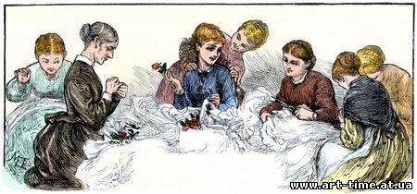

   Ми з вами звертаємося до старовинного рукоділля, початок якого втрачається в глибинах історії. Прадавні в'язані вироби, виявлені в області Старого Світу, відносяться до IV-V ст. н.е., а на території Нового Світу (Перу) - до III століття н.е.

   А що було раніше? Адже прадавні знахідки свідчать вже про високорозвинену техніку в'язання, складання узорів, виборі кольору, а період ранішого розвитку був, без сумніву, дуже тривалим. Тому дослідники прагнуть довести, що люди дійсно задовго до початку нашої ери володіли технікою в'язання і застосовували її.

   У різних країнах Сходу є передбачувані докази використання в'язаних предметів одягу в прадавні часи. У гробниці Аменемхта в Бені-Хасане був виявлений настінний малюнок, що відноситься приблизно до ХIХ століття до н.е. і що змальовує семітів. Чотири жіночі фігури серед них одягнено в подібність в'язаних жакетів. У розвалинах палацу Сенахеріба в Ніневії був знайдений рельєф воїна Іліади в шкарпетках, що вражаюче нагадують сучасні. У 1867 р. Вільям Фелкин в своїй праці про історію панчох намагався за допомогою більш менш логічних висновків довести, що те, в'язання було відоме ще в часи Тройської війни, в період створення "Одіссеї" Гомера і лише унаслідок неточності перекладачів і переписувачів, а також із-за можливої подібності термінів сталася заміна слів "в'яже" і "ткати". Як відомо, Пенелопа, що чекала повернення свого мужа Одіссея, стримувала нетерплячих женихів обіцянкою, що вийде заміж, як тільки буде готовий весільний убір, але ночами завжди розпускала те, що за день виткала. Насправді Пенелопа повинна була саме в'язати, оскільки розпустити швидко, без порушень нитки і без видимих слідів можна лише зв'язане полотно, але не виткане. І на старогрецьких вазах часів Тройської війни зустрічаються зображення полоненої тройської знаті у вузьких, облягаючих штанях, що нагадують в'язані трико з урочистого убору венеціанських дожів епохи на 2500 років пізніше.

   Проте це всього лише припущення і припущення, нині часто спростовані або поставлені під сумнів археологічними дослідженнями. Якщо взяти до уваги, що прадавні в'язані предмети, що дійшли до нас, - порівняно складні за технологією - відносяться до III - V ст.ст. н.е. і місцям, вельми віддаленим один від одного, це можна вважати доказом, що те, що в'язання виникло набагато раніше, хоча і невідомо, коли саме. Якщо виходити з того, що в давнину кожен вид праці розвивався повільно, не можна унеможливити, що люди навчилися в'язати за декілька століть до нашої ери.

   Про в'язання розповідає одна з легенд Древньої Греції.

  Афіна Паллада була однією з найбільш шанованих богинь. Вона давала людям мудрість і знання, учила їх мистецтвам і ремеслам. Всі дівчата Древньої Греції, без виключення, шанували Афіну за те, що вона учила їх майстерності рукоділля. Серед майстринь, що ткали прозорі як повітря тканини, славилася Арахна. Вона гордилася своїм мистецтвом і одного дня вирішила викликати на змагання саму богиню Афіну. Під виглядом сивої, страшної, згорбленої старої з'явилася перед Арахной богиня Афіна і застерегла гордячку - не можна бути вище за богів. Але Арахна не послухалася стару. Виткала вона полотно, щоб представити його на суд всіх богів. Але вони не визнали її перемоги. Нещастя Арахни не знало межі, і вона не змогла винести такої ганьби. Вона наклала на себе руки. Афіна, будучи мудрою і милосердною, врятувала дівчину. Але не залишила її жити в людському обличчі, а перетворила її на павука. І з тих пір Павук-Арахна вічно зайнятий павутиною. Він вдень і вночі тче свою павутину. Але не лише в міфах і легендах, а і в реальному житті люди не раз намагалися використовувати павутину як пряжу. Так, в древньому Китаї з павутинового шовку шили плаття.

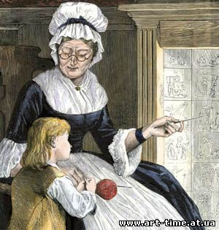

   Тканину з павутини ткали жителі Парагвая. Король Франції, Людовик XIV, отримав від парламенту міста Монпелье сувенір - панчохи і рукавички, зв'язані з шовку павуків.

   У 1709 р. французький натураліст Бон де Сент Ілер написав дисертацію "Про користь павукового шовку", в якій детально описав основи прядіння тканини з павутини.

Павутина була визнана придатною сировиною для виробництва шовку. Але павуки потрібного вигляду (нефілли) мешкали лише на острові Мадагаскар. А також в східних областях Африки. Ці павуки, величиною з великий палець, плетуть ловецькі мережі діаметром до 8 метрів. Не дивлячись на свою надтонкість, нитка міцна. У ній заплутуються не лише крупні коники, але і дрібні птиці. Жителі острова Нова Гвінея ловлять такою павутиною рибу в невеликих ставках і тихих річкових затонах. На острові Фіджі і островах Соломона сачками з такої павутини окрім риб ловлять комах, півчих птиць і навіть моторних кажанів. У зв'язку з цим промислове виробництво тканини з павутини організувати не вдалося. Тканина з павутини вражаюче легка як повітря. Вона міцніша і еластічніша натурального і всіх сортів штучного шовку, але трудність організації її промислового виробництва привела до того, що павутинову тканину можна побачити лише в музеях. (Презентація 1)

**Друга група «Експерти».**

Прикраса інтер'єру аксесуарами, в'язаними гачком сьогодні набирає обертів. Всі відомі дизайнери наповнюють такими рукодільними речами свої колекції. Але в'язаний декор гачком актуальний і без протекції гучних імен. Він поза модою і поза часом, тому що важко знайти щось, що створює більш домашню, теплу, затишну атмосферу. Техніка залишається одна і та ж століттями. Змінюються тільки способи втілення ідеї в життя.

Новий погляд на традиції, гарний смак і прагнення зробити будинок затишним — ось те, що актуально зараз. Ось все, що потрібно для того, щоб перетворити свій будинок за кілька вечорів. Зв'язані гачком речі вписуються в будь-який інтер'єр — від класичного (для класики — класика, білі ажурні речі) до кантрі — яскраві, зухвалі, кольорові. На піку моди — різноманітні пуфи і чохли. Такі невеликі аксесуари неймовірно підвищують настрій при одному погляді на них. Їх приємно брати в руки, і тим більше, користуватися.

Адже це воістину чарівне мистецтво! Зауважте, є машини швейні, в'язальні, вишивальні. Всі процеси створення текстилю автоматизовані. Але до цих пір не придумана машина, яка заміняла ручне в'язання гачком! При тому, що це зовсім нескладно.( Презентація 2)

**Третя група «Технологи».**

**Ознайомлення з санітарно-гігієнічними вимогами**

**при в’язанні гачком**

Давайте навчимося основним прийомам в'язання гачком, і створимо пару простих але супер ефектних речей! Для того, щоб рукоділля приносило тільки користь і радість, необхідно дотримуватися кількох простих правил.

**Для гордої постави**: приступаючи до роботи, оберіть собі стілець або крісло зі зручною спинкою. Вам весь час буде хотітися згорбитись, щоб трохи краще бачити в'язання. Ні в якому разі не робіть цього. Ваша спина пряма і трохи відхилена назад, спирається на спинку стільця і розслаблена. Так працюємо без втоми.

**Для бадьорості**: не потрібно сидіти години безперервно за в'язанням, навіть якщо є час і дуже хочеться закінчити річ. Робимо як комп'ютерщики — щогодини перерву в кілька хвилин. І обов'язково гарненько потягнутися, щоб стали на місце хребці в спині. Так ми забезпечимо собі струнку спинку і доступ кисню в мозок, а значить ,бадьорість.

**Для збереження часу**: клубок з нитками кладемо ліворуч від себе, і краще в коробку або кошик. Так не буде проблем з заплутуванням. У кошику зберігаються нитки, необхідні для створення тільки тієї речі, яку робимо зараз.

**Для гостроти зору**: сідаємо завжди праворуч від джерела світла. Світло падає зліва зверху.

**Для охайності**: швидкість — не поспіх, а навик. Коли вчимося в'язати, вчимося плавним і рівномірним рухам. «Рваний» ритм роботи дуже помітний на виробі. Все робимо гармонійно. В'язання — це теж медитація. Вчимося в'язати на світлих нитках — на світлому полотні добре видно всі деталі.

**Матеріали та інструменти**

**Нитки підбираємо** так: товщина нитки відповідає самій тонкій ділянці гачка у головки. Гачкив роботі найкраще алюмінієві, вони легкі й ергономічні. Головка гачка і гостра, і заокруглена. Виріз всередині глибокий, отже, він легко проникає в полотно, петлі добре витягуються, так як правильно лежать на гачку, і не зісковзують. Нитки не куйовдяться і не рвуться, можна виконувати візерунки будь-якої складності. Запам'ятовуємо таку форму гачка як ідеальну, і купуємо подібні або такі ж. І тоді рівне й охайне в'язане полотно нам забезпечене навіть на початковому рівні.

Сучасні нитки високотехнологічні: пряжа натуральна, змішана і синтетична повністю. А вчитися, звичайно ж, найкраще на простих нитках — бавовняних, акрилових з вовною, лляних, світлих і гладких середньої товщини.

При виборі ниток слід брати до уваги призначення майбутнього виробу і вид узору.

**Види в'язального полотна**

У в'язанні гачком існує два види полотна. Перше, **двостороннє**, — це коли ми в'яжемо ряди в обох напрямках, і **складальне —** коли в'яжуться окремі елементи «мотиви» і збираються воєдино.

**Правила в'язання гачком**

В'язаний декор — це полотно, кожне полотно складається з візерунків, кожен візерунок — з стовпчиків, кожен стовпчик — з петель. Будь-яка робота починається з ланцюжка, а ланцюжок — з петлі. Починаємо вчитися в'язати. Гачок тримаємо ближче до середини вістрям — «борідкою» вниз. Натяг нитки регулюємо вказівним і середнім пальцями лівої руки.

**Інструкційна картка №1**

Вив’язування першої петлі і ланцюжка з повітряних петель.

***Тримаємо в руках гачок і нитки***

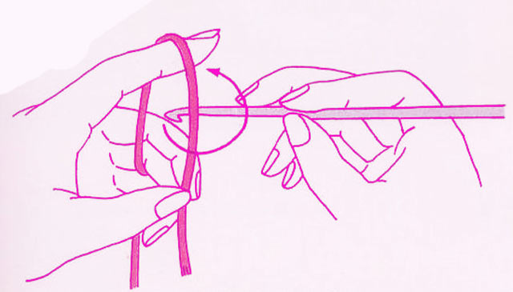

***Перша петля гачком***

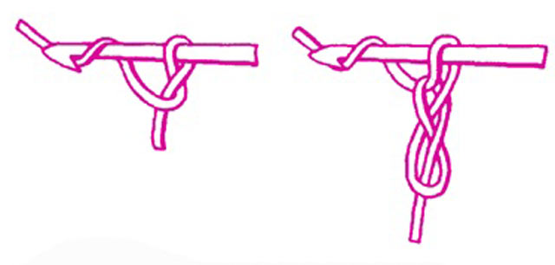

Простягаючи гачком нитку в нову петлю, в'яжемо ланцюжок. Захопили, протягнули, повернули гачок в попереднє положення. І повторюємо. Дуже важливо, щоб **ланцюжок** складався з петель однакового розміру, інакше край виробу буде кривим. Петлі, пов'язані таким чином, називаються «повітряними». Нитка, що йде від клубка, називається робочою.

**Інструкційна картка №2**

Вив’язування напівстовпчика, стовпчика без накиду.

Зв'язали ланцюжок з десяти, приблизно, повітряних петель, вчимося робити **напівстовпчик**. Беремо ланцюжок в ліву руку, повертаємо її, щоб йти назад, в'яжемо ще одну повітряну петлю (так робимо завжди, спочатку кожного ряду!)

Протягуємо гачок під верхню нитку третьої від початку петлі, підхоплюємо робочу нитку, протягуємо її через петлю в ланцюжку, і через петлю на гачку. Вийшов напівстовпчик. Вводимо гачок в кожну наступну петлю, і повторюємо протягування — в петлю на ланцюжку і петлю на гачку. Отримуємо ряд напівстовпчиків. Повертаємо полотно, робимо повітряну петлю, вводимо гачок у третю петлю від початку, витягуємо робочу нитку, і протягуємо її вже через обидві петлі на гачку.

***Напівстовпчик***

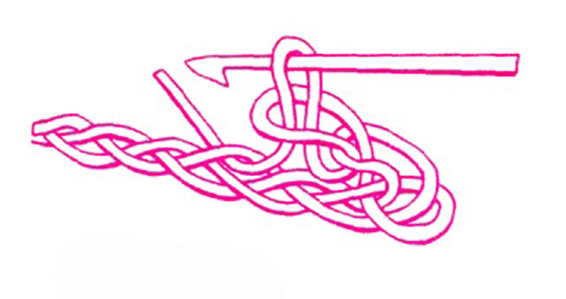

***Стовпчик***

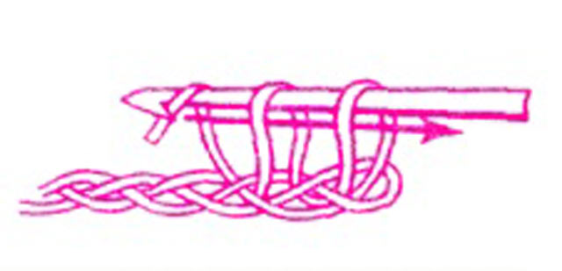

**Інструкційна картка №3**

**Напівстовпчик з накидом**: на гачок накидається робоча нитка, і залишається на гачку. У третю від початку петлю вводимо гачок, захоплюємо робочу нитку і протягуємо  через цю ж петлю, накид, і петлю на гачку.

***Напівстовпчик з накидом***

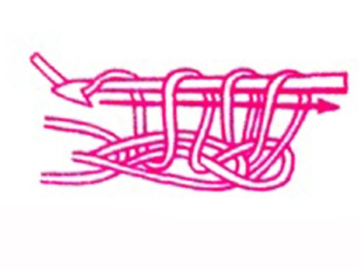

***Набираємо і протягуємо петлі***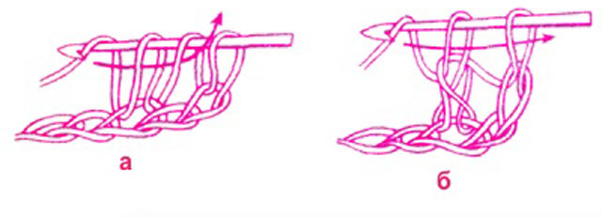

**Стовпчик з накидом**: робимо накид, гачок вводимо в четверту, а не третю від гачка петлю, після чого протягаємо через неї петлю з нитки. Петлю і накид, що знаходяться на гачку, пров’язуємо так: на гачок накидаємо нитку, потім її протягаємо через петлю і накид. Знову зачепивши робочу нитку, протягуємо її через 2 петлі, що знаходяться на гачку. Другий стовпчик в'яжуть на наступній петлі ланцюжка.

На основі цих нехитрих стовпчиків в'яжуться всі візерунки. Нижче схеми полотна прямокутної і кругової в'язки. Існують схематичні позначення при в'язанні гачком.

***Схема прямокутного полотна стовпчиками з накидом***

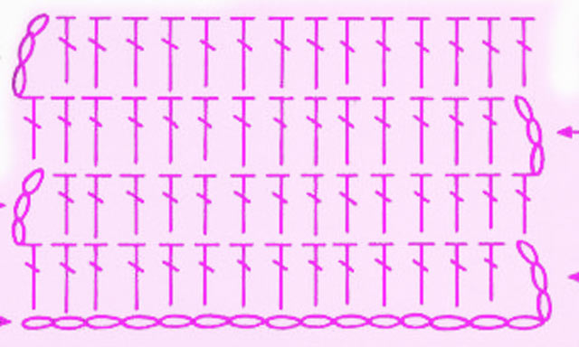

***Схема кругового полотна на основі стовпчиків з накидом***

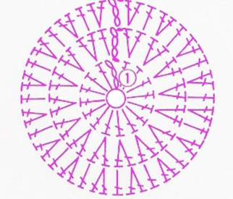

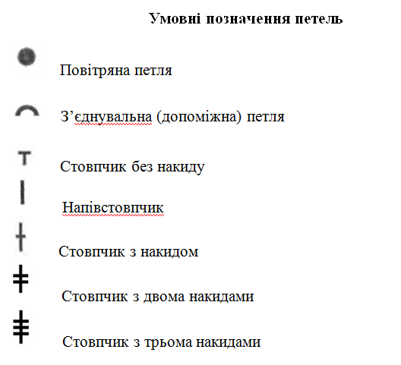

**IV.Сприйняття та засвоєння нового матеріалу.**

Для того, щоб приступили до роботи наші «технологи ,ми об’єднаємося в три групи. Чому це нам потрібно для роботи?

За допомогою «технологів» всі групи за досить короткий час навчаться виконувати основні елементи в’язання гачком -повітряна петля, напівстовпчик, стовпчик без накиду, стовпчик з накидом.

Кожен з «технологів» навчає кожну групу учнів тільки своїм елементам, а далі «технологи» міняється групами. І так по колу всі учні навчаться всім основним елементам в’язання гачком.

Перший «технолог» навчає групи такому основному елементу:

**- повітряна петля**

Спочатку він показує, як правильно потрібно тримати гачок у руці:

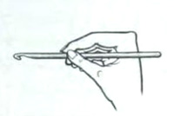 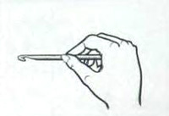

Потім навчає учнів груп прив’язуванню повітряної петлі

При виконуванні цих елементів ві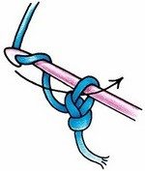н обов’язково слідкує за дотримуванням правил безпечної роботи з гачками і звертає увагу на їх виконування.

*Питання дотримування правил техніки безпеки учитель тримає під своїм контролем на протязі всієї практичної роботи.*

Другий «технолог» навчає групи таким основним елементам:

**-напівстовпчик та стовпчик без накиду.**

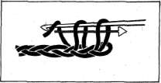

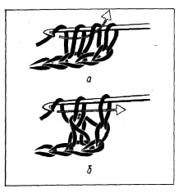

Третій «технолог» навчає групи такому основному елементу:

**- стовпчик з накидом.**

Перед початком практичної роботи вчитель проводить інструктаж з правил техніки безпеки при роботі з колючими та ріжучими предметами з обов’язковим фронтальним опитуванням учнів для освоєння цих правил.

**V. Підведення підсумків та оцінювання очікуваних результатів роботи.**

-Що нового та цікавого ви дізналися на нашому уроці?

- Чим зацікавив вас такий вид декоративно-ужиткового мистецтва?

- Чи сподобалося вам навчання в групах?

- Кожен з «технологів» виставляє оцінку учням в групі та аргументує

своє рішення.

*Вчитель дає згоду, або розповідає, чому він не згоден.*

**VI.Домашнє завдання**

Підготувати необхідні матеріали та інструменти для в’язання гачком.